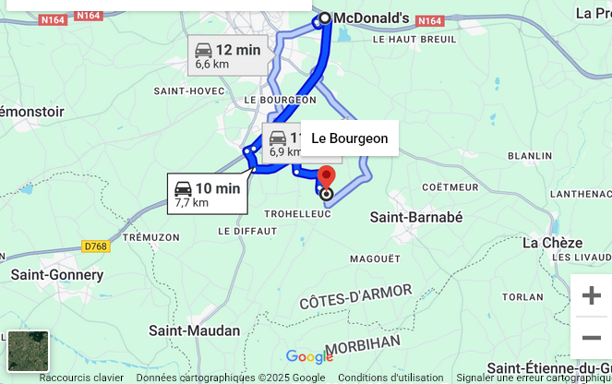
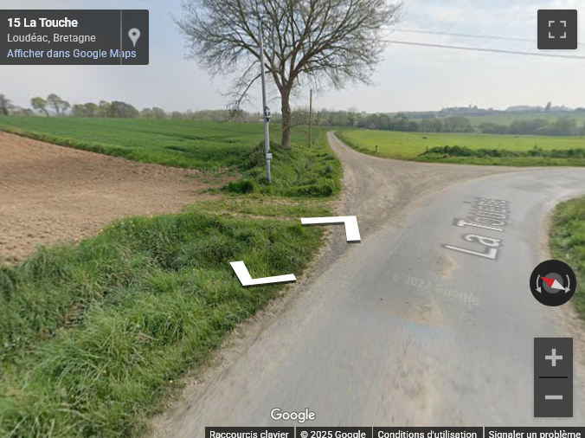
De la sortie « Mac Do » en venant de Rennes ou de St-Brieuc , suivre Pontivy ensuite sortie St Maudan , suivre le flèchage « TIR SOR 22 »

